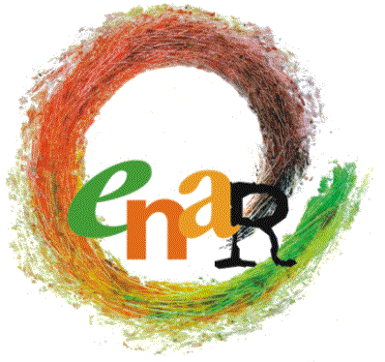

ENAR STATUTES

2019
(Proposal presented to the Board)

Since the Brexit referendum of 2016, ENAR members have consistently expressed the willingness to keep our UK based members part and parcel of the Network, which translates in ensuring that, whatever the final status of the UK regarding membership of the EU, ENAR’s UK based members should remain as Full Members.

Therefore, at the GA of June 22nd, 2019, the Members will be asked to vote the following proposal to ensure continuity after March 2019.

Current article | Proposal of new article | Justification
FR  4. Membres Effectifs  4.1. Les Membres Effectifs d'ENAR seront établis dans l'un des États membres de l'Union européenne ou dans un pays candidat à l'adhésion à l'UE ou membre de l'EEE/AELE et seront : | 4. Membres Effectifs  4.1. Les Membres Effectifs d'ENAR seront établis dans l'un des États membres de l'Union européenne, en Angleterre, en Ecosse, au Pays de Galles ou en Irlande du Nord, ou dans un pays candidat à l'adhésion à l'UE ou membre de l'EEE/AELE et seront : | Spelling out the countries is preferable than just referring to the “UK” as the internal situation might evolve according to various scenarios. It will avoid recurring adjustment of Statutes.
EN  4. Full Members  4.1. The Full Members of ENAR shall be established in any of the members of the European Union or in candidate countries for accession to the EU or EEA/EFTA countries and shall be: | 4. Full Members  4.1. The Full Members of ENAR shall be established in any of the members of the European Union, in England, Scotland, Wales or Northern Ireland, or in candidate countries for accession to the EU or EEA/EFTA countries and shall be:

It would be interesting to bring some further “cleaning up” and streamlining of the Statutes

Current article | Proposal of new article |  | Justification
FR  9.2. Le Conseil d'administration se compose au maximum de 11 et au minimum de 2 Membres Effectifs, qui sont élus par l'AG. Le Président, les deux Vice-présidents et le Trésorier sont élus par l'AG en personne. Tous les membres du Conseil d'administration élus doivent être membres d'une organisation qui est Membre Effectif. |  | 9.2. Le Conseil d'administration se compose au maximum de 11 et au minimum de 2 trois Membres Effectifs, qui sont élus par l'AG. Le Président, les deux Vice-présidents et le Trésorier sont élus par l'AG en personne. Tous les membres du Conseil d'administration élus doivent être membres d'une organisation qui est Membre Effectif. |  | According to the current Belgium legislation a Board cannot function without at least 3 Members.
EN  9.2. The Board is composed of not more than 11, and not less than 2, Full Members, which are elected by the GA. The Chair, the two Vice-Chairs and the Treasurer are elected by the GA in person. All Board members elected must be members of a Full Member Organisation. |  | 9.2. The Board is composed of not more than 11, and not less than 2 three, Full Members, which are elected by the GA. The Chair, the two Vice-Chairs and the Treasurer are elected by the GA in person. All Board members elected must be members of a Full Member Organisation.

